Сколько легковых автомобилей и LCV оформлено в лизинг за 2020?
Агентство Russian Automotive Market Research посчитало количество легковых и легких коммерческих автомобилей, приобретенных в финансовый лизинг за 2020 года.

Легковые автомобили
По итогам 2020 г. в финансовый лизинг передано 136,0 тыс. легковых автомобилей, что на 13,3% больше результата 2019 г.
В 2020 г. 13,8% выданных в лизинг легковых автомобилей пришлось на марку VOLKSWAGEN. Также в лидирующую тройку вошли KIA и LADA, доли которых составили 11,9% и 10,9% соответственно.
Отметим, что в ТОР-10 вошли три премиальные марки - BMW, MERCEDES-BENZ и AUDI – доли которых в финансовом лизинге выросли по отношению к прошлому году.
ТОР-10 брендов легковых автомобилей в действующих лизинговых договорах
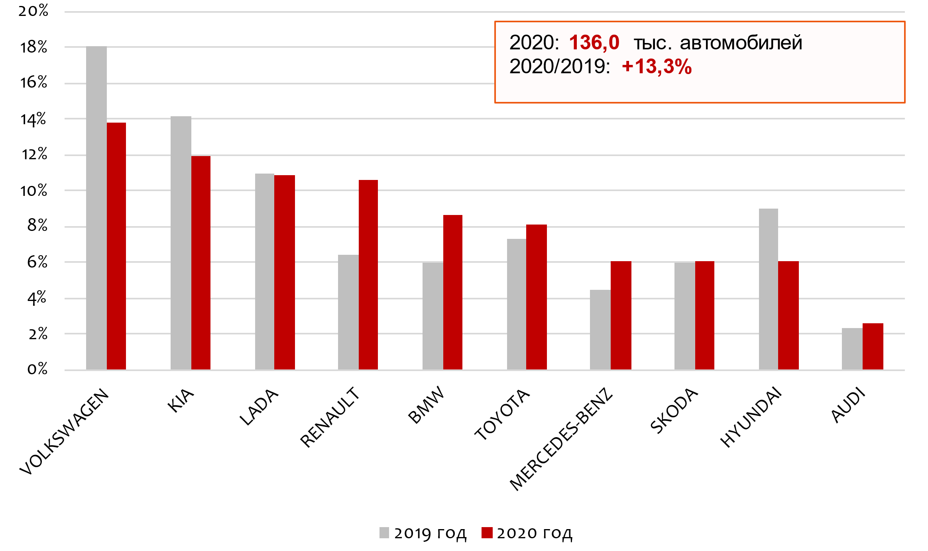
Источник: Федресурс, Russian Automotive Market Research
Легкие коммерческие автомобили
По итогам 2020 г. в финансовый лизинг приобретено 27,6 тыс. LCV – на 7,2% меньше результата 2019 года.
Чуть меньше половины выданных в лизинг LCV пришлось на технику GAZ. Вторым стал FORD с долей в лизинге 13,4%. Спрос на отечественную марку LADA остался на прежнем уровне: в 2020 г. ее доля составила 10,4%.

ТОР-10 брендов LCV в действующих лизинговых договорах
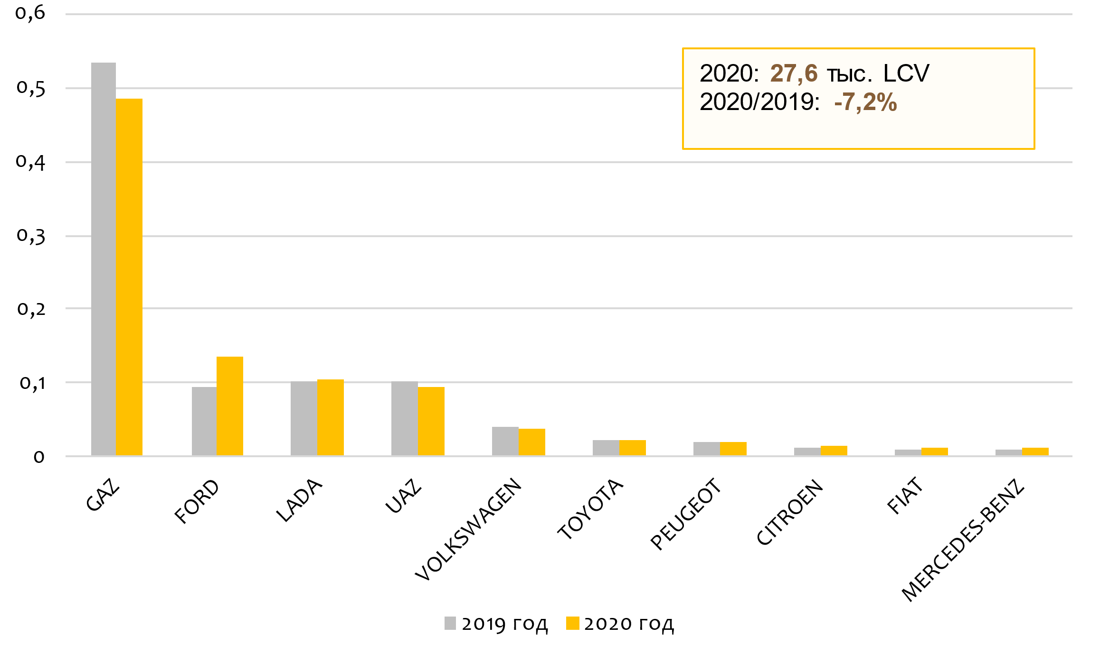
Источник: Федресурс, Russian Automotive Market Research

www.napinfo.ru
napi@abiz.ru

+7 831 439 21 82
+7 831 434 53 94
+7 831 464 02 98

Здесь и далее договоры финансового лизинга, заключенные в январе-декабре 2020 г., действующие на 01.01.2021 г.
Здесь и далее договоры финансового лизинга, заключенные в январе-декабре 2019 г., действовавшие на 01.01.2020 г.

